BQ35100数据读写异常

- 指令读取设备编号与版本号，数据读写无法对应手册，以下是通信波形
看波形图存在应答时序，请您帮确认下这是正常的波形图吗；或者哪些地方存在问题，请您指导一下解决思路。

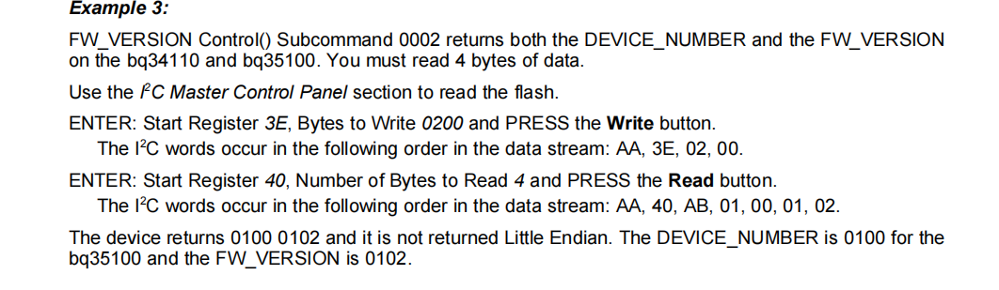
2.第一张为未放大的时序图，第二张放大左侧1写命令，第三张放大右侧2读数据

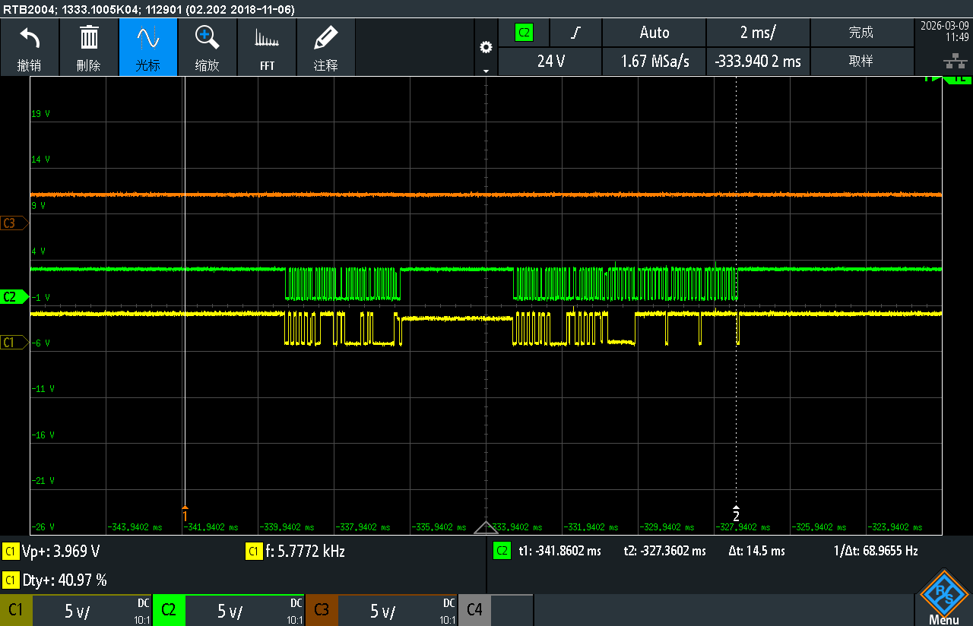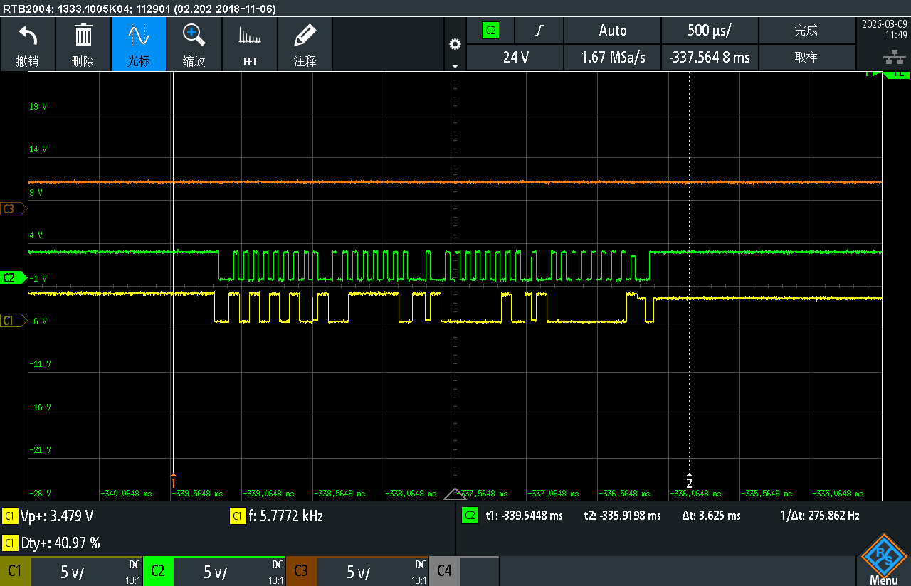
3.写指令：应答信号正常
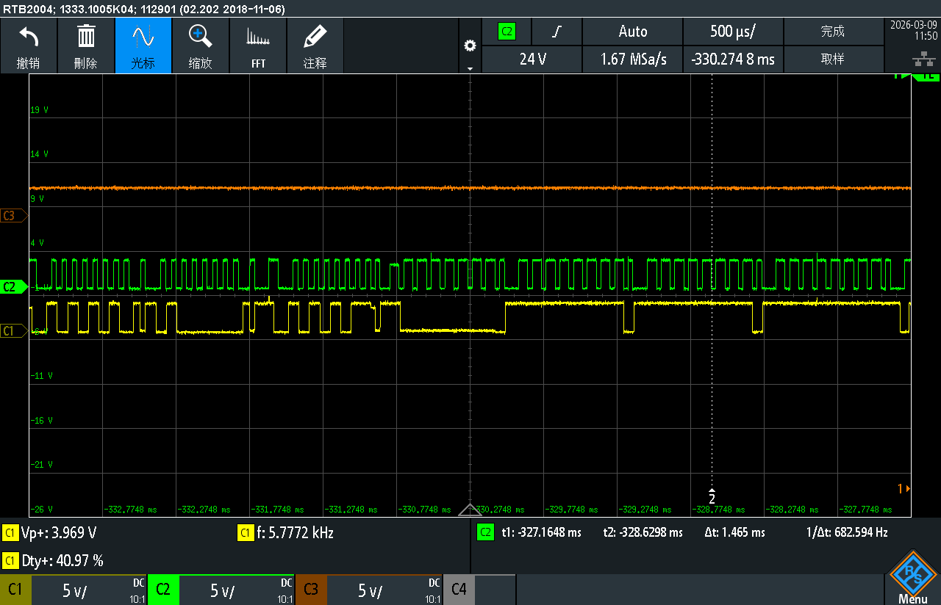
4.看波形也存在应答信号，实际数据解析后无法对照，使用 AA 00 02 00;AA 00 AB DATE DATE 也无法对应

